班级动态(3.13)
一、来园基本情况
来园人数：应到30人，实到28人，1人事假，1人病假。
儿童（男孩） | 来园情绪 | 自主放物品 | 自主早点 | 儿童（女孩） | 来园情绪 | 自主放物品 | 自主早点
王秋逸 | √ | √ | 来园较晚 | 肖妙青 | √ | √ | √
纪苏晨 | √ | √ | √ | 嵇羽晞 | √ | √ | √
赵夏冉 | 请假 | 请假 | 请假 | 管亦星 | √ | √ | √
白新奇 | √ | √ | √ | 陈怡何 | √ | √ | √
丁载誉 | √ | √ | √ | 陈艺茹 | √ | √ | √
杨言希 | √ | √ | √ | 刘佩琦 | √ | √ | √
樊晏清 | 请假 | 请假 | 请假 | 朱柯逸 | √ | √ | √
邵祉琛 | √ | √ | √ | 胡欣芮 | √ | √ | √
刘与一 | √ | √ | √ | 李梦兮 | √ | √ | √
蔡镇远 | √ | √ | √ | 张心愉 | √ | √ | √
崔子瑜 | √ | √ | √ | 徐佳一 | √ | √ | √
陶书宇 | √ | √ | √ | 曹婳 | √ | √ | √
李一凡 | √ | √ | √ | 顾一冉 | √ | √ | √
冯子乐 | √ | √ | √ | 朱天文 | √ | √ | √
孔梓睿 | √ | √ | √ | 黄雅萌 | √ | √ | √

- 区域游戏
来园后，孩子们自主早点后就各自根据自己的意愿和计划进入区域，专注游戏！
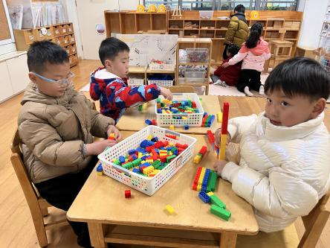 | 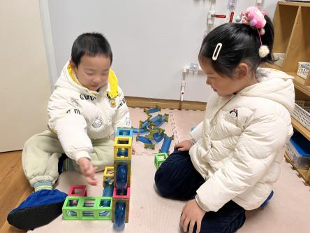 | 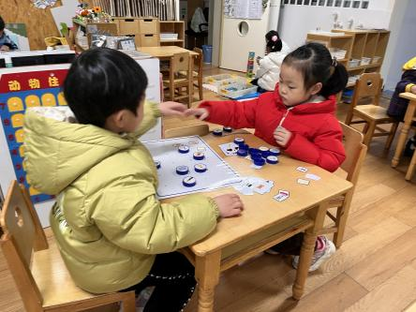
小宇、小纪、豆豆今天在桌面建构一起玩乐高积木。 | 小杨和妹妹在科探区玩磁会贯通，今天完成了两种轨道。 | 文文和婳婳一起在玩投放的新玩具。
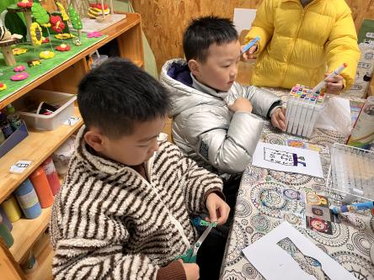 | 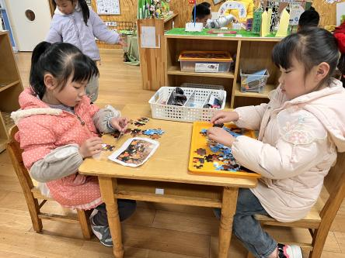 | 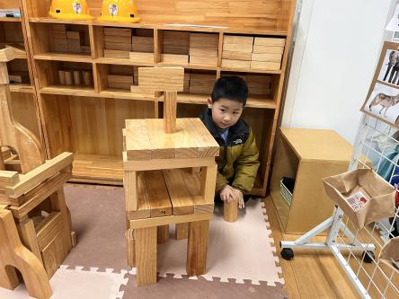
菜园和小瑜在美工区一起做手工。今天他们要完成手工手表。 | 幺幺和阳阳在益智区玩拼图。 | 小丁在地面建构玩积木，一起合作的小学快完成了。

- 室内体育活动
今天为雨天，我们的户外改为室内，我们先是一起在室内挑了早操，还学习了中国古典武术--太极拳。最后来一段有趣的健身操。
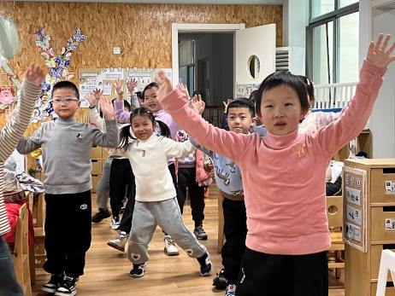 | 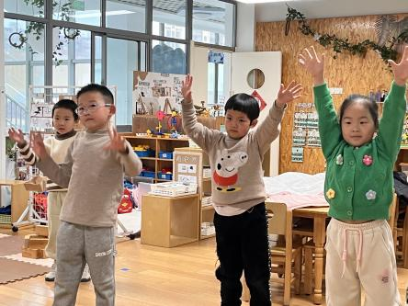 | 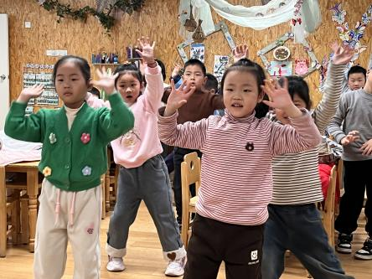
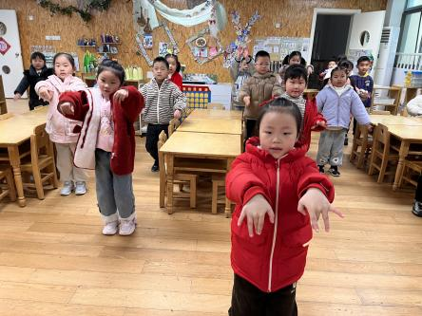 | 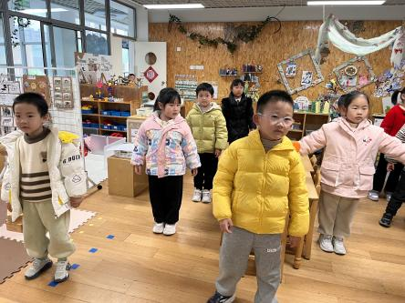 | 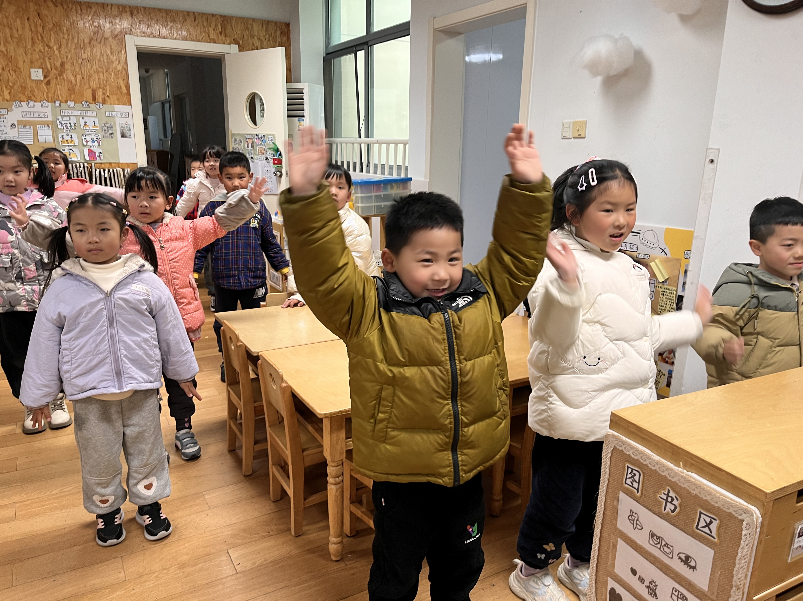

- 集体活动
综合：课间15分钟
课间十分钟是让学生解除疲劳紧张，放松心情的重要时间，具有承上启下的作用。本节活动引导幼儿体验学校的作息,熟悉学校里的基本的秩序和规则并懂得遵守,懂得作为一名小学生要在课前做好充分准备,在课堂上要勤于思考,专心学习。
从幼儿的社会环境与生活基础来看，他们大多是独生子女，任性娇惯,喜欢以自我为中心。团队意识差,合作意识没有,对于小学生下课后的活动还是比较茫然，长此下去不利于幼儿良好行为习惯的培养。
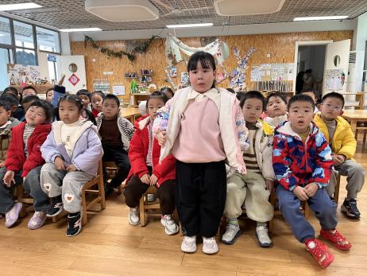 | 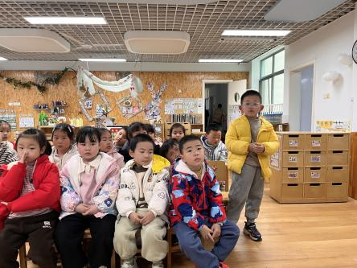 | 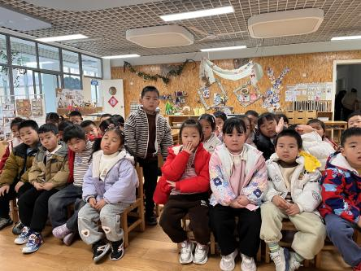

- 家园联系
- 本周我们都需要背着小书包来上学哦~
- 雨天地上湿滑，请家长接送孩子时要小心。

